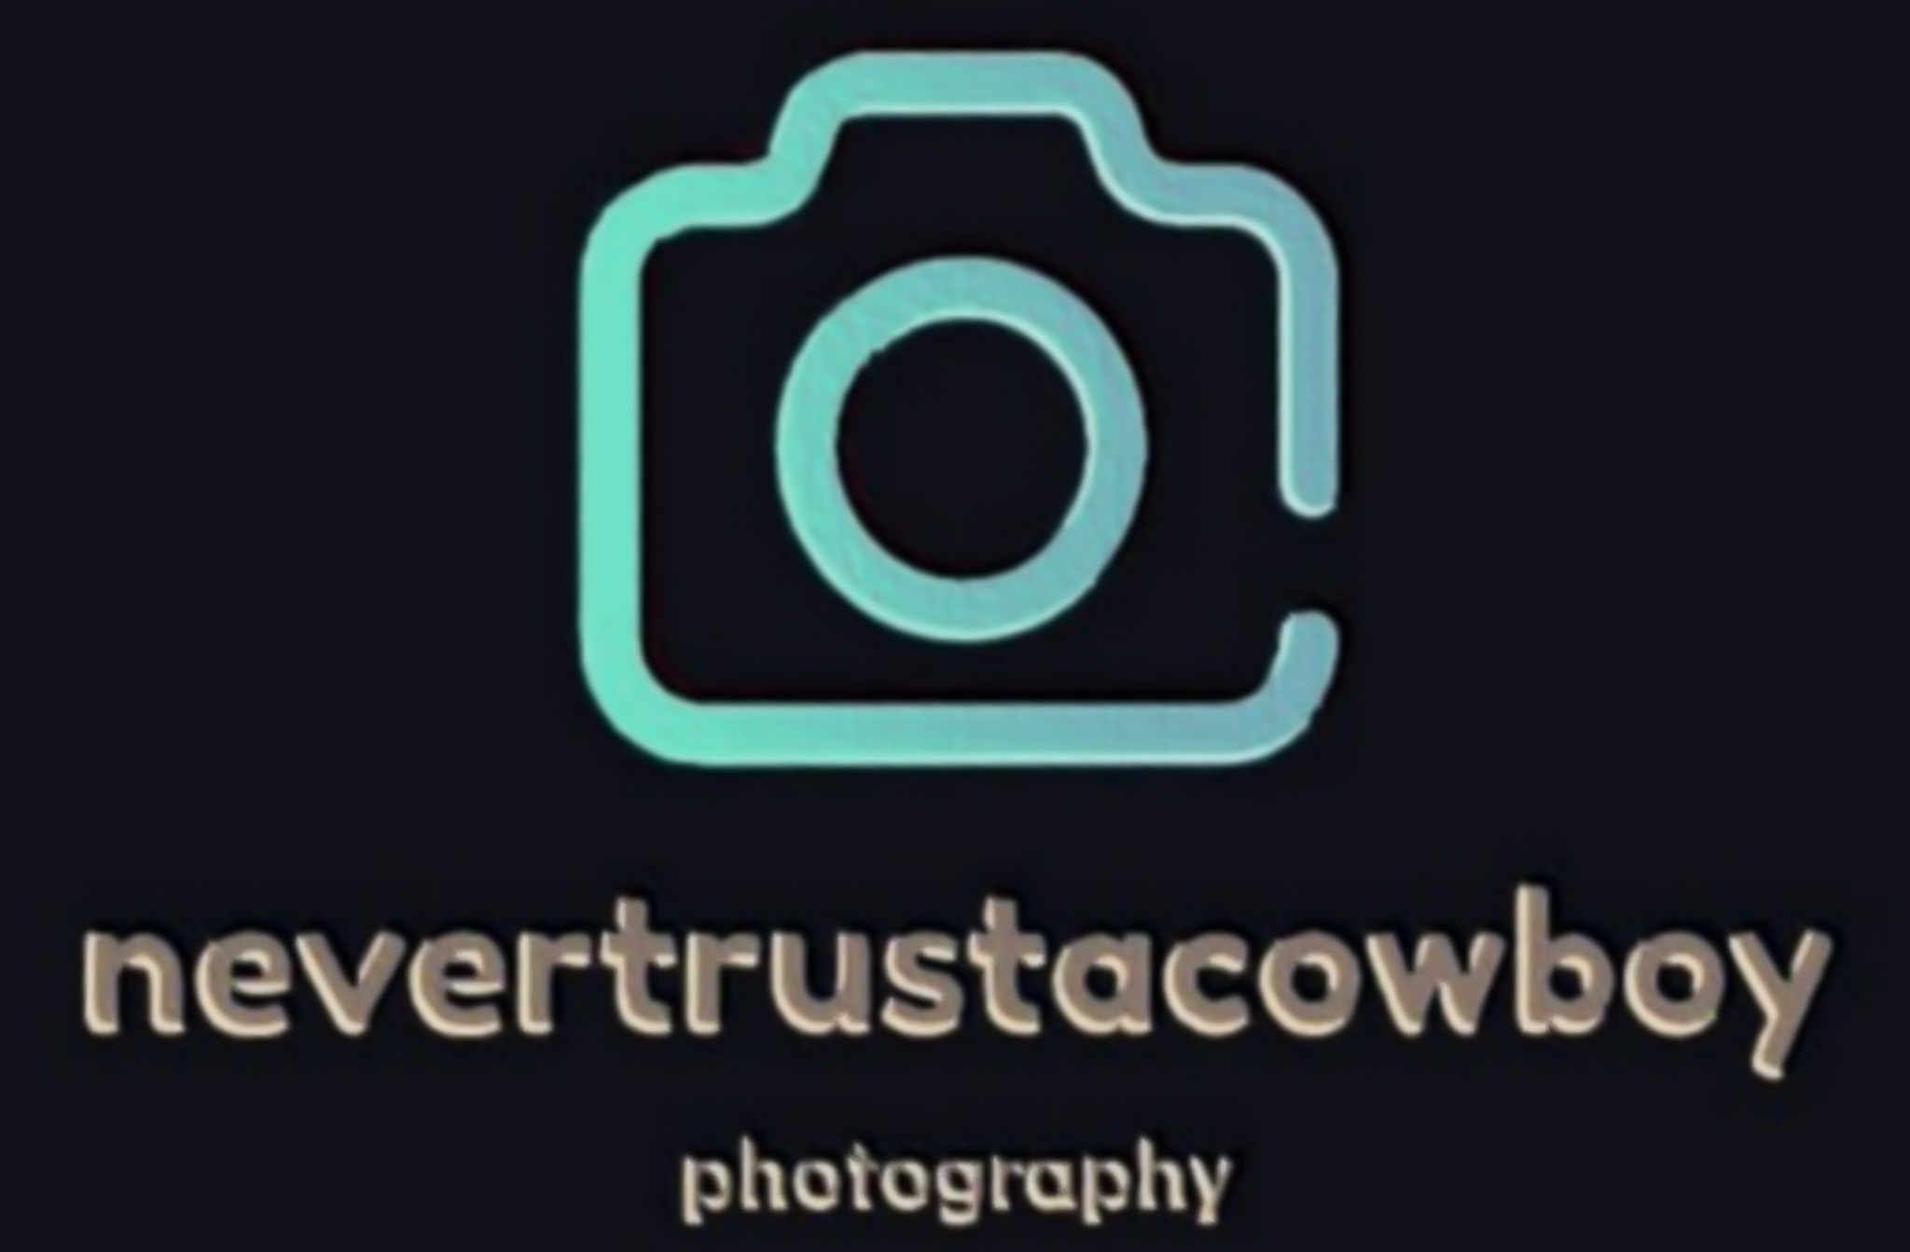

Portret Shoot
vanaf €169,95
- +/- 1,5 uur ( max. 4 personen )
- U ontvangt alle bewerkte digitale bestanden ( min. 30 stuks ) in hoge resolutie en zonder logo.
- Meerdere personen €25

Modellen Shoot
vanaf €159,95
- +/- 1,5 uur ( max. 4 personen )
- U ontvangt alle bewerkte digitale bestanden ( min. 30 stuks ) in hoge resolutie en zonder logo.
- Meerdere personen €25

Zwangerschap Shoot
vanaf €159,95
- +/- 1,5 uur ( max. 4 personen )
- U ontvangt alle bewerkte digitale bestanden ( min. 30 stuks ) in hoge resolutie en zonder logo.
- Meerdere personen €25

Newborn Shoot / Babyborrel
vanaf €159,95
- +/- 1, 5 uur ( op locatie )
- U ontvangt alle bewerkte digitale bestanden ( min. 30 stuks ) in hoge resolutie en zonder logo.
- Meerdere personen €25

Bruiloft en evenementen fotografie op aanvraag.

© 2026 nevertrustacowboy photography

